|  |  |  |
| --- | --- | --- |
| **ДЕНЬ**  **В ИСТОРИИ** | **м е ж д у н а р о д н ы й**  **ДЕНЬ МУЗЕЕВ** | **18**  **мая** |

|  |  |  |  |  |  |  |  |  |  |  |
| --- | --- | --- | --- | --- | --- | --- | --- | --- | --- | --- |
|  | Использованы материалы историко-краеведческого музея  «Хранитель времени» Областного центра экологии, краеведения и туризма | | | | | | | | |  |
|  | | **Международный день музеев —**  ежегодный [праздник](https://ru.wikipedia.org/wiki/%D0%9F%D1%80%D0%B0%D0%B7%D0%B4%D0%BD%D0%B8%D0%BA), отмечаемый [18 мая](https://ru.wikipedia.org/wiki/18_%D0%BC%D0%B0%D1%8F), празднуется во всём мире с [1977 года](https://ru.wikipedia.org/wiki/1977_%D0%B3%D0%BE%D0%B4), когда XI генеральная конференция [ICOM](https://ru.wikipedia.org/wiki/%D0%9C%D0%B5%D0%B6%D0%B4%D1%83%D0%BD%D0%B0%D1%80%D0%BE%D0%B4%D0%BD%D1%8B%D0%B9_%D1%81%D0%BE%D0%B2%D0%B5%D1%82_%D0%BC%D1%83%D0%B7%D0%B5%D0%B5%D0%B2) ([International Council of Museums](https://ru.wikipedia.org/wiki/International_Council_of_Museums" \o "International Council of Museums) — [Международный совет музеев](https://ru.wikipedia.org/wiki/%D0%9C%D0%B5%D0%B6%D0%B4%D1%83%D0%BD%D0%B0%D1%80%D0%BE%D0%B4%D0%BD%D1%8B%D0%B9_%D1%81%D0%BE%D0%B2%D0%B5%D1%82_%D0%BC%D1%83%D0%B7%D0%B5%D0%B5%D0%B2)), проходила в [Москве](https://ru.wikipedia.org/wiki/%D0%9C%D0%BE%D1%81%D0%BA%D0%B2%D0%B0) и [Ленинграде](https://ru.wikipedia.org/wiki/%D0%9B%D0%B5%D0%BD%D0%B8%D0%BD%D0%B3%D1%80%D0%B0%D0%B4).  Международный день музеев – профессиональный праздник работников музеев и специалистов, чья деятельность с ними связанна. К торжествам также присоединяются ценители культуры и искусства. | | | | | | |  | |
|  | | | | **Музеи – это хранители истории человечества,**  его ценностей и культурного наследия. Все, чем жило общество в определенный период времени, что создавало и разрушало, бережно сохранено в виде музейных экспонатов. Мир существует уже десятки веков, среди которых человек видит только единственный, отведенный ему миг длиною в жизнь. Но музеи способны рассказать ему о быте предков, о том, что занимало их умы и сердца. Это особенное место, где можно ощутить на себе масштабы мироздания и почувствовать себя частичкой бесконечной истории планеты. | | |  | | | |
| Капитолийский музей в Риме является наиболее старым музеем в мире. Он был организован в 1471 году Папой Сикстом IV, когда он подарил часть античных скульптур из личной коллекции римскому народу.  Чтобы обойти без остановки музей Эрмитаж, находящийся в Санкт-Петербурге, понадобится 12,5 часов.  Самым посещаемым музеем мира является Лувр в Париже. Ежегодно его посещают 8,5 миллионов людей. | | | | | | | | | | |
|  | | | | | Одной из замечательных традиций стало проведение фестиваля **«Ночь музеев»**, который проходит, как правило, в ближайшие к 18 мая выходные, в ночь с субботы на воскресенье. Акция родилась в Германии в 1997 году. В рамках фестиваля множество учреждений открывают свои двери в ночное время суток для всех жаждущих культурного обогащения посетителей. Несколько сотен музеев по всей России принимают участие в этой акции в 2019 году. |  | | | | |
| А.А. Зубов, губернатор Саратовской области | | | **Основоположником музейного дела в Саратове** можно с уверенностью считать Преосвящённого Иакова (Вечеркова), Епископа Саратовского и Царицынского и как отмечал один из первых его библиографов публицист Ф.В. Духовников, *« он должен занять самое видное и почётное место в истории просвещения Саратовского края»*  В 1840-х гг. первый музей в Саратове располагался в семинарии  (ул. Челюскинцев, 12; сейчас здание РПКГ).  Дело Иакова продолжила Саратовская Учёная Архивная Комиссия, начавшая свою работу в конце 1886 году. Создание исторического музея была одна из основных задач работы комиссии. В первый же год её существования были приобретены ценные коллекции: разного рода окаменелостей, костей древних животных, монет, домашней утвари, одежды и другие древности. Значительная часть этих вещей поступила из Саратовского Статистического Комитета и из музея при Саратовской мужской гимназии (монеты), некоторые вещи найдены членами Комиссии при раскопках курганов или приобретены у частных лиц. | | | | | Преосвящённый Иаков (Вечерков). Епископ Саратовский и Царицынский | | |

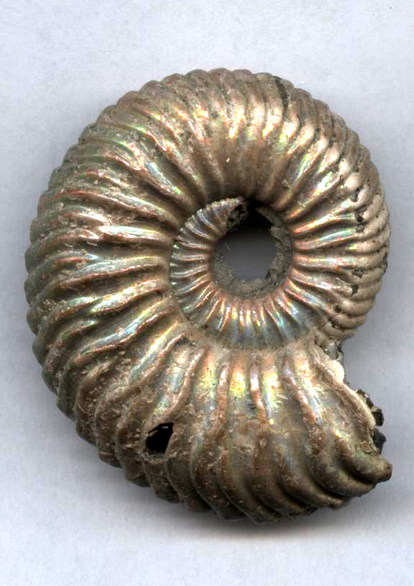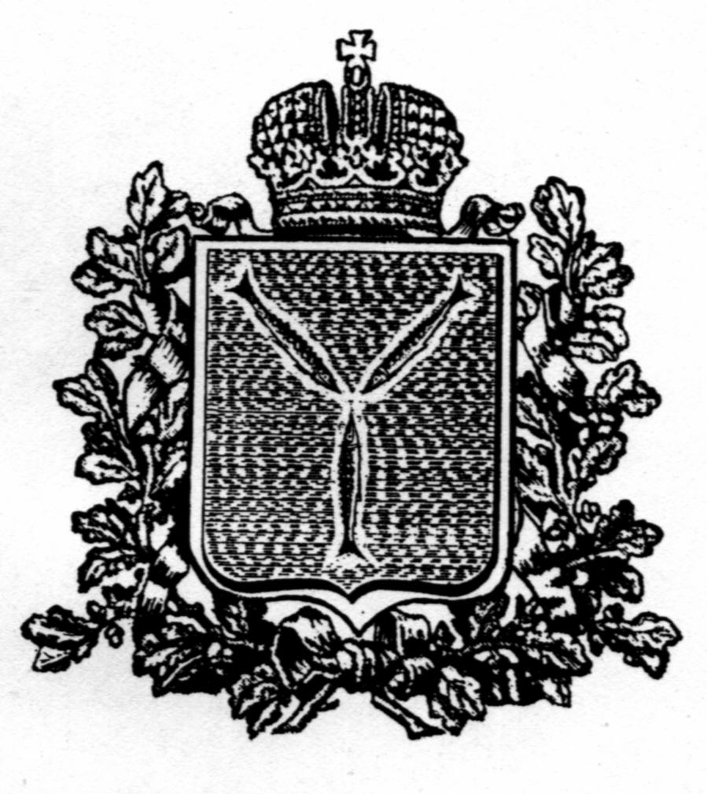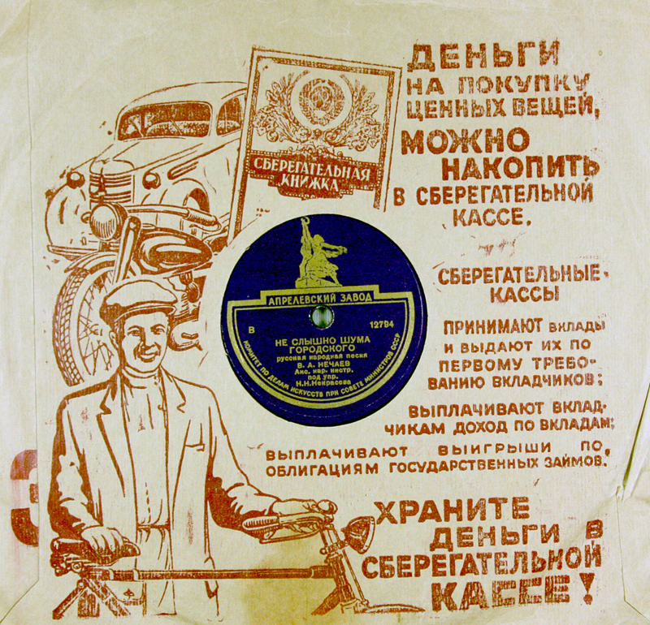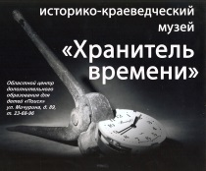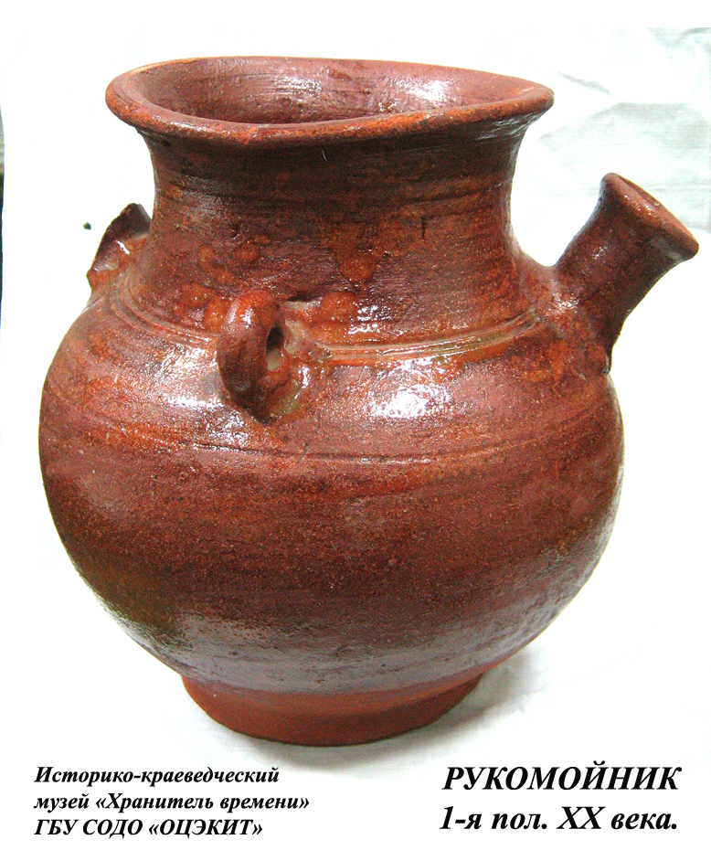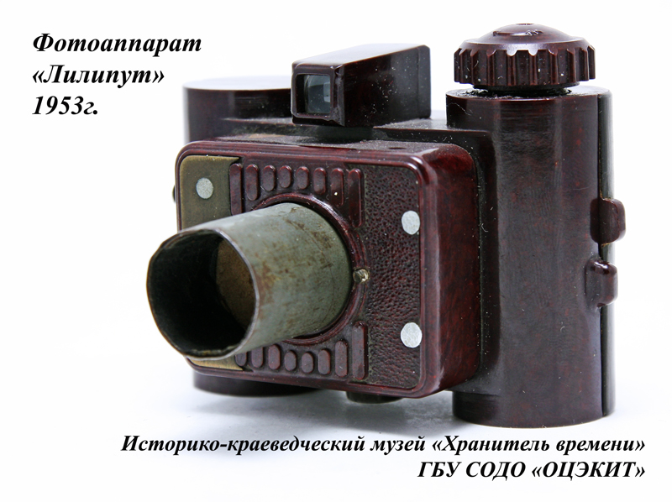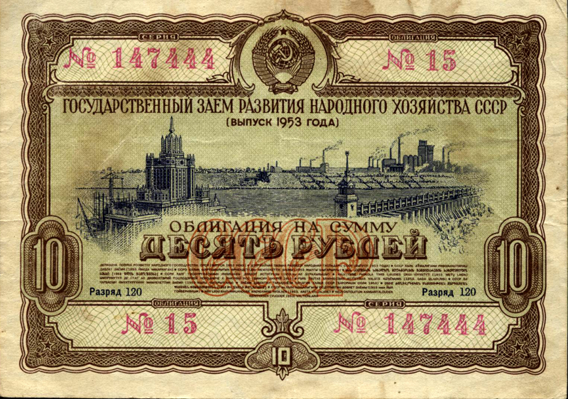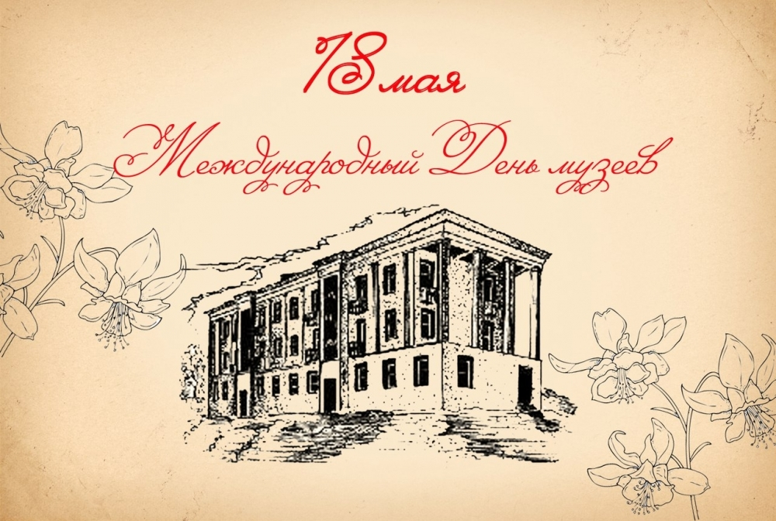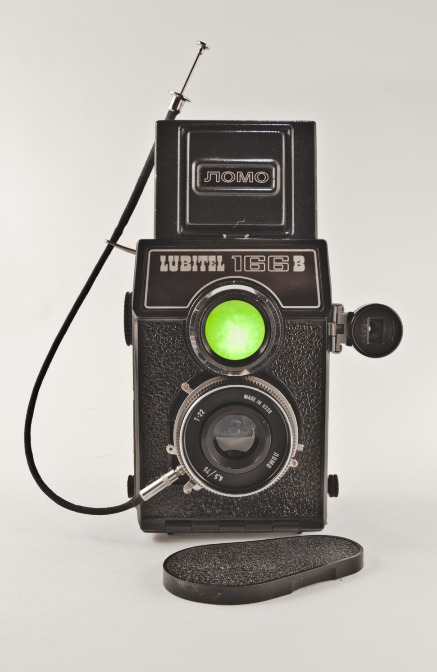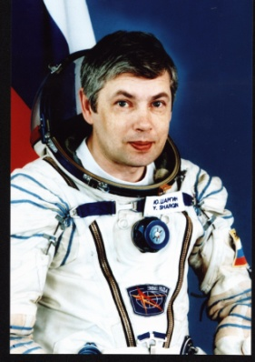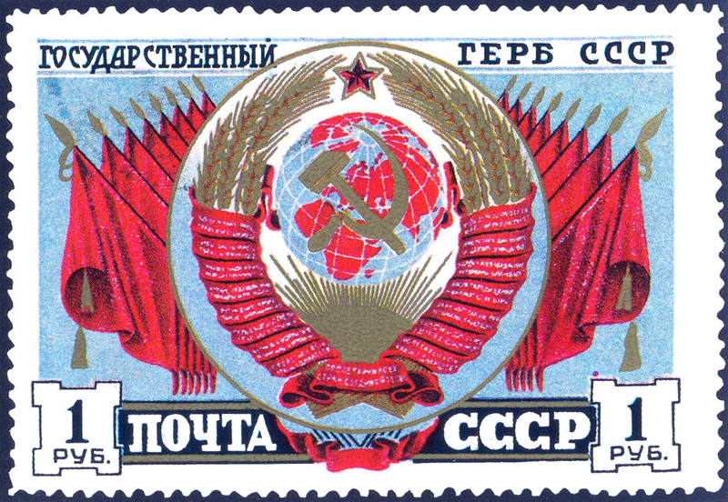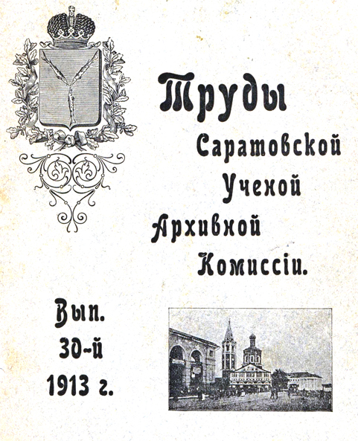

|  |  |  |
| --- | --- | --- |
|  | В настоящее время в Саратовской области существует множество государственных музеев, среди которых самыми значимыми по праву являются: Саратовский областной музей краеведения, Саратовский государственный художественный музей им. А.Н. Радищева, Саратовский историко-патриотический комплекс «Музей Боевой и Трудовой славы». Существует также целая система общественных музеев (предприятий, организаций), среди которых 101 паспортизированный музей (школьный музей) и более 1000 музейных комнат, залов, уголков образовательных организаций. |  |